Індивідуальна робота №2
Тема: « Правові основи банківського регулювання та банківського нагляду»
План
- Звітність банків.
- Підстави застосування заходів впливу.
- Особливий режим контролю як додатковий інструмент банківського нагляду.
- Звітність банків.
Банківська звітність - це спеціальна звітність, що подається лише банками та іншими фінансовими посередниками, які виконують банківські операції. Форми банківської звітності, порядок її складання та подання згідно з чинним законодавством визначаються Національним банком України. Дані банківської звітності є основою для розроблення грошово-кредитної і банківської статистики, яка використовується для виконання Національним банком України регулюючих та наглядових функцій.
Статистичні показники, що відображають здійснювані банківським сектором кредитні й депозитні операції, використовуються для
аналізу поведінки цього сектора, результатів грошово-кредитної політики та політики банківського нагляду. Крім того, грошово-кредитна статистика дає змогу проаналізувати вплив банківського сектора на економіку держави.
Банківська звітність залежно від змісту і джерел її складання поділяється на фінансову і статистичну, на офіційну й оперативну.
Фінансова звітність відображає фінансовий стан банку та результати діяльності за звітний період. Вона складається на підставі даних фінансового обліку. Характерною рисою фінансової звітності є те, що вона складається з дотриманням балансового узагальнення облікової інформації. Це закладено в самій структурі форм фінансової звітності, внутрішній та міжформеній ув'язці показників.
До статистичної звітності належить звітність про кредитні та депозитні операції в національній і в іноземній валюті, процентні ставки, операції з цінними паперами та інші банківські операції.
Офіційна звітність має, як правило, постійний характер і відображає дані, що обов'язково відповідають бухгалтерському та статистичному обліку. До офіційної звітності належить місячна, квартальна, піврічна та річна звітність.
Оперативна звітність - це звітність, сформована на основі оперативних даних. Вона може мати незначні розбіжності з даними обліку, враховуючи терміновість її надання з метою використання для прийняття управлінських рішень. До оперативної звітності належить щоденна, щотижнева й подекадна звітність. Строки надання оперативної звітності обчислюються годинами. 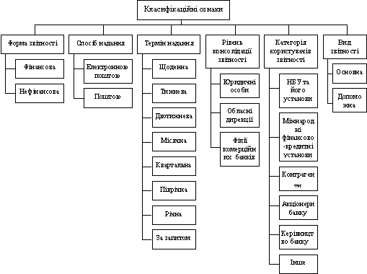

- Підстави застосування заходів впливу.
У разі порушення банками або іншими особами, які є об’єктом перевірки НБУ вимог банківського законодавства, Національний банк застосовує заходи впливу адекватно допущеним порушенням.
Правовою підставою застосування заходів впливу до банківських установ є Закони України "Про Національний банк України", "Про банки і банківську діяльність", "Про господарські товариства". Найбільш детальні приписи відносно застосування заходів впливу до банків містяться в Положенні про застосування Національним банком України заходів впливу за порушення банківського законодавства, затверджене постановою Правління НБУ 28.08.2001 р.
Згідно із зазначеними правовими актами Національний банк має право застосовувати до банків заходи впливу, як відзначають науковці та фахівці двох типів: непримусові та примусові.
Непримусові заходи впливу застосовуються НБУ у разі, коли недоліки в діяльності банку не загрожують інтересам його кредиторів і вкладників, і при умові відповідального, конструктивного підходу керівників банку до усунення недоліків в його діяльності. Дані заходи впливу можуть застосовуватися головним чином на ранніх стадіях виникнення недостатків, зокрема при погіршенні показників діяльності банку, при незначному рівні підвищеного ризику його діяльності, тобто коли відсутні процеси, які загрожують фінансовому стану банку.
Примусові заходи впливу застосовуються НБУ у разі, коли це витікає із характеру допущених банком порушень або в тому випадку, коли застосування одних не примусових заходів не може забезпечити належну коректировку його діяльності.
Відповідно до Положення про застосування НБУ заходів впливу за порушення банківського законодавства підставами для застосування НБУ і його територіальними управліннями заходів впливу можуть бути: результати здійснених НБУ та відповідними рівнями системи банківського нагляду інспекційних (планових та позапланових) перевірок діяльності банків чи їх філій; результати аналізу дотримання банками вимог банківського законодавства з використанням статистичної звітності, щомісячних і щоденних балансів тощо; результати перевірок діяльності банків аудиторськими організаціями, уповноваженими відповідно до чинного законодавства на їх здійснення; пропозиція Фонду гарантування вкладів фізичних осіб у разі порушення банком норм Закону України "Про Фонд гарантування вкладів фізичних осіб"; результати перевірок дотримання банками валютного законодавства, здійснених уповноваженими працівниками Національного банку, що містять виявлені порушення банківського законодавства, нормативно-правових актів Національного банку або здійснення ризикових операцій, які загрожують інтересам вкладників чи інших кредиторів банку.
- Особливий режим контролю як додатковий інструмент банківського нагляду.
Особливий режим контролю є додатковим інструментом банківського нагляду, що використовується, як правило, одночасно з заходами впливу, що встановлені статтею 73 Закону про банки, у разі виникнення в банку некерованої ситуації, а саме:
- невиконання керівниками банку вимог Національного банку щодо усунення виявлених порушень;
- відсторонення керівників банків від посади;
- виявлення за результатами безвиїзного нагляду або інспекційної перевірки фактів проведення банком операцій з високим рівнем ризику, порушень банківського законодавства, а також одержання доходів із порушенням вимог чинного законодавства, навіть якщо ці порушення не призвели до погіршення фінансового стану банку;
- виникнення реальної загрози невиконання банком своїх зобов’язань перед клієнтами і кредиторами;
- потреби в посиленому контролі за діяльністю банку з метою уникнення можливості невиконання банком своїх зобов’язань перед клієнтами та кредиторами до часу прийняття Національним банком рішення про призначення тимчасової адміністрації або про відкликання ліцензії та ініціювання процедури ліквідації.

